
仙游县数字城市电子交易服务平台
地址：仙游县鲤南镇东一环路2999号水乡丽都15#楼。仙游县鲤南镇东一环路2999号水乡丽都15#楼。
仙游县鲤南镇东一环路2999号水乡丽都15#楼。仙游县鲤南镇东一环路2999号水乡丽都15#楼。仙游县鲤南镇东一环路2999号水乡丽都15#楼。

投标单位操作手册

一、 投标前准备 2
1.1 下载安装投标文件制作工具 2
1.2 IE浏览器设置 3
1.3 进入莆田市公共资源交易中心官网 5
1.4 免费注册 6
1.5 单位信息库申报 7
1.5.1 基本信息填写 7
1.5.2 录入基本信息 8
1.6 CA激活 9
二、 投标 10
2.1 我要投标 10
2.2 领取招标文件 11
2.3 投标文件的制作 13
2.4 电子保函申请 15
2.5 上传投标文件 16
2.6 投标情况统计 17
2.7 开标签到解密 17
三、 开标后 19
3.1 领取中标通知书 19
四、 企业名称 20

投标前准备

下载安装投标文件制作工具
- 在仙游县数字城市电子交易服务平台下载投标文件制作工具最新版本新点投标文件制作软件（福建版）
注：现在工具的最新版本是新点投标文件制作软件(福建多CA版)8.0.2.21
下载链接：https://download.bqpoint.com/download/downloadlist.html
- 工具和驱动下载地址：仙游县数字城市电子交易服务平台 --》资料下载
注：在安装驱动的时候，要把浏览器和word文档都关闭在安装驱动。
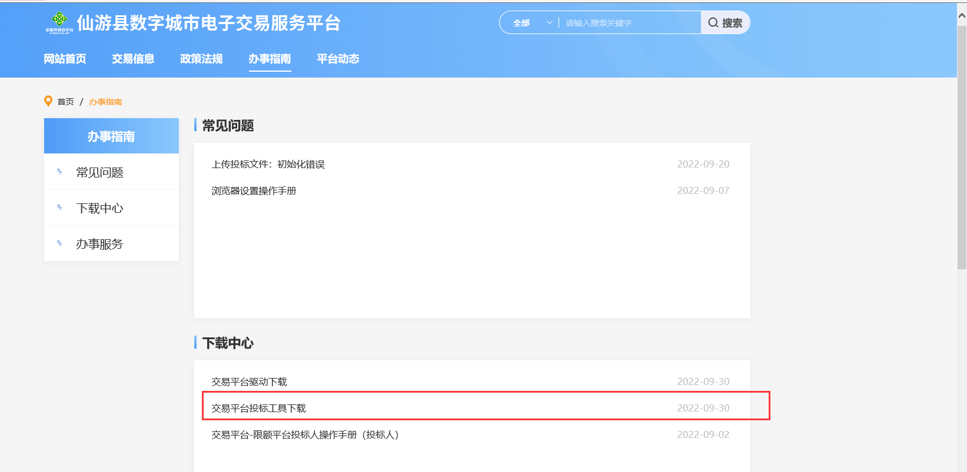
安装已下载的工具
点击安装，完成 就可结束安装；


IE浏览器设置
- 打开浏览器, 工具-Internet选项
选择安全-受信任的站点-自定义级别
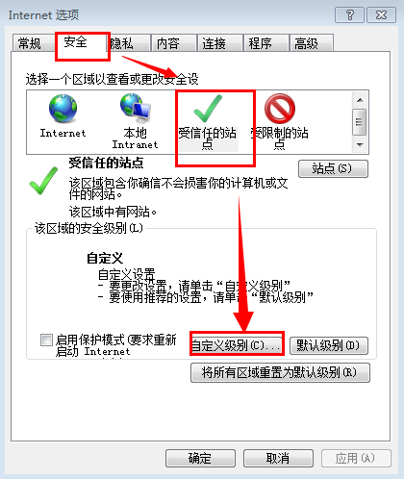
ActiveX 控件和插件 全都设置为启用
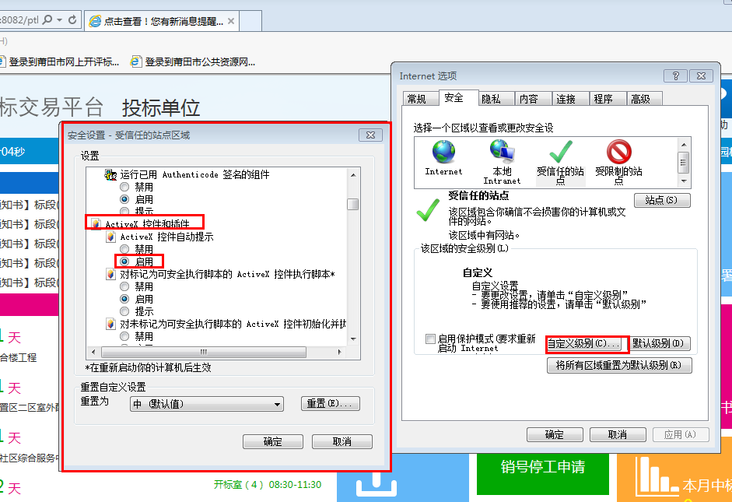
- 兼容性视图设置：打开浏览器，在“工具”菜单—〉 “兼容性视图设置”，将“ptfwzx.gov.cn”此网站添加进去。
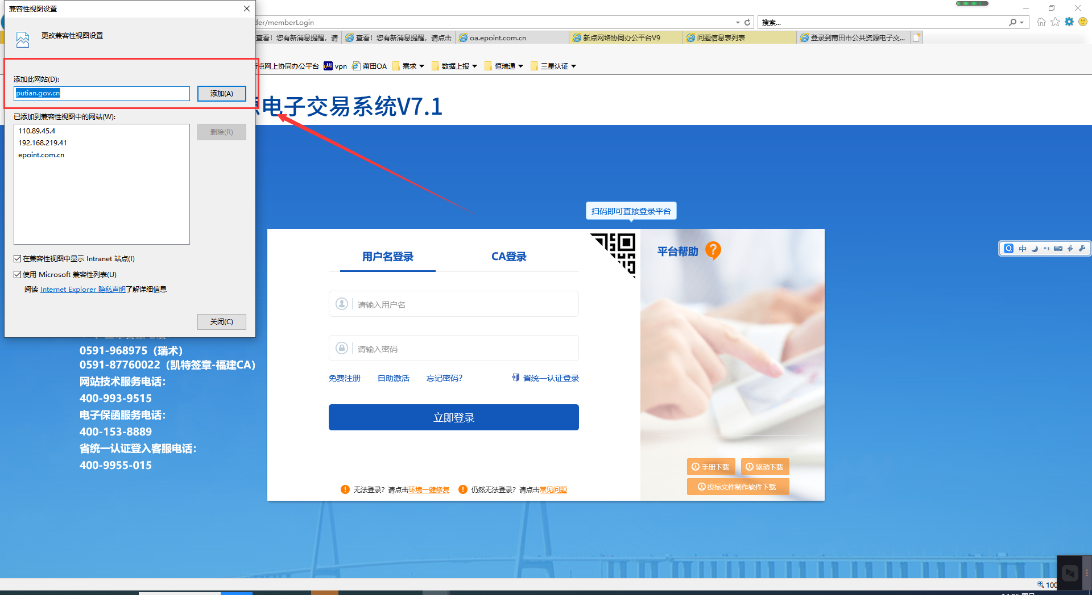

进入仙游县数字城市电子交易服务平台
1.登陆仙游县数字城市电子交易服务平台——投标单位登录

2.直接把会员端登录地址复制到浏览器登录。
登录地址：http://fujian.etrading.cn/TPBidder/TPBidder/memberLogin

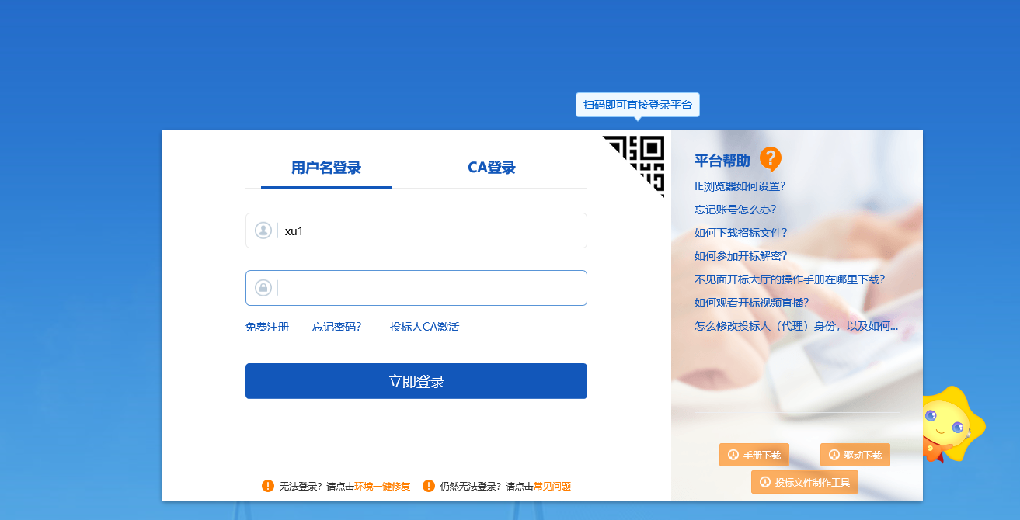
在页面登陆按钮下方按提示点击‘免费注册’进行相关操作。
要先完成注册后再在单位信息-CA激活处绑定激活ca后才能用CA登录，使用省统一认证CA也必须要先完成注册才能用CA登录。

免费注册
1.点击‘免费注册’，进入新用户注册页面；认真阅读注册协议后点击‘我已阅读并同意该协议’；
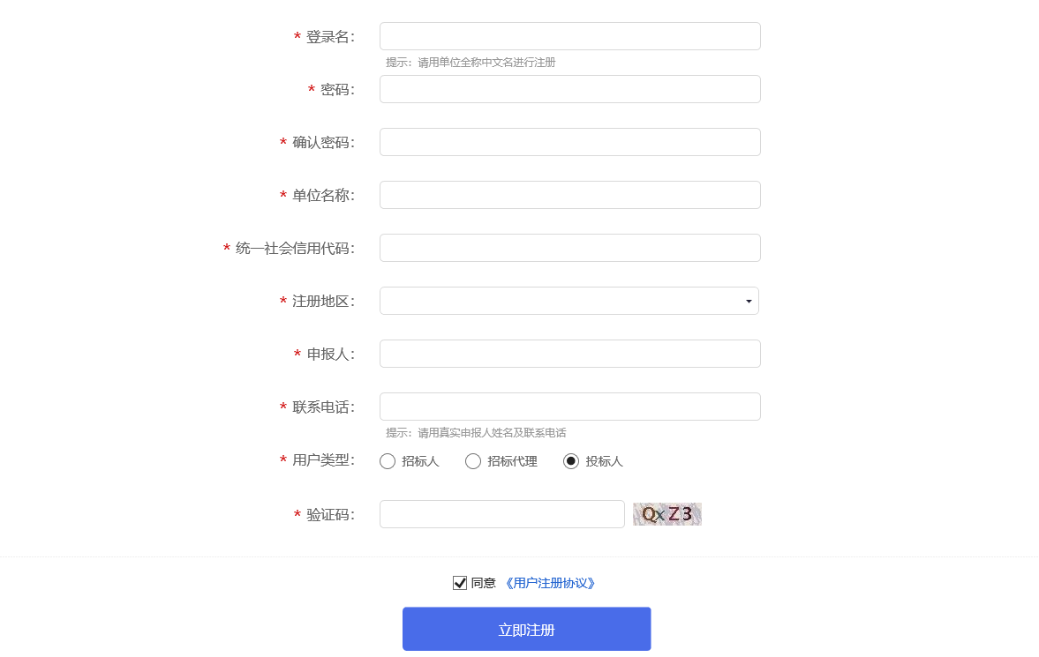
2.选择要注册的用户类型，输入统一社会信用代码单位名称，设置登录名及密码后通过预留的手机号获取短信验证码，输入验证码并点击‘立即注册’后完成注册。

注意：
01.单位名称只能通过统一社会信用代码从工商信息登记处获取且不可更改；
02.新密码应长度不低于为8位，且由大写字母、小写字母、数字、特殊字符中四种组成的混合字符串组成；
03.预留的申报人手机号关系到验证码的查收及之后的密码找回，请认真填写；

单位信息库申报

基本信息填写
单位初次登录系统要先完善单位信息库，填写基本信息、签订诚信承诺书、上传相关附件信息后提交审核，审核通过后才可进行业务操作（投标单位提交后直接审核通过）。

录入基本信息
1.进入系统后，点击“单位信息”---“基本信息”，如下图示：
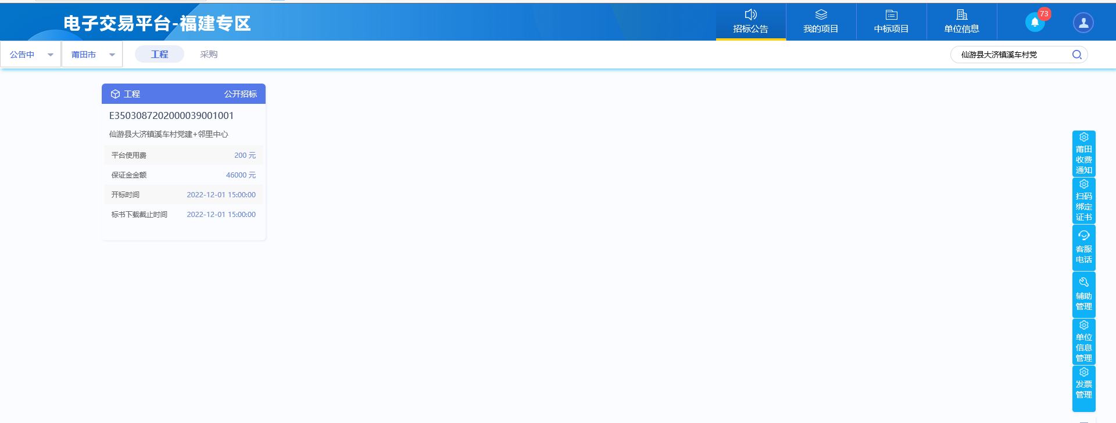
2.完善‘基本信息’模块内容；输入‘统一社会信用代码’单位的基本信息，完善其他字段内容，带有红色*的为必填项，非必填项建议全部录入；

3.点击‘修改保存’可以对已更改的信息进行保存，但是暂时不提交；确认无误后可点击‘下一步’按钮；

4.核对基本信息，有需要修改的可以点击‘修改’，确认无需修改可点击‘提交审核’；

5.审核通过后会在页面显示‘审核通过’；
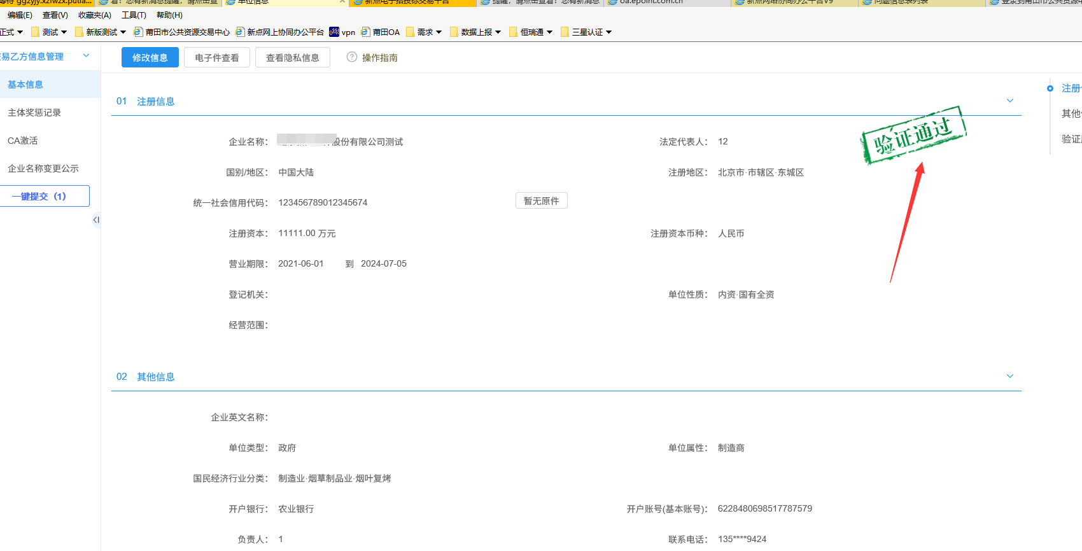

CA激活
- 点击CA激活
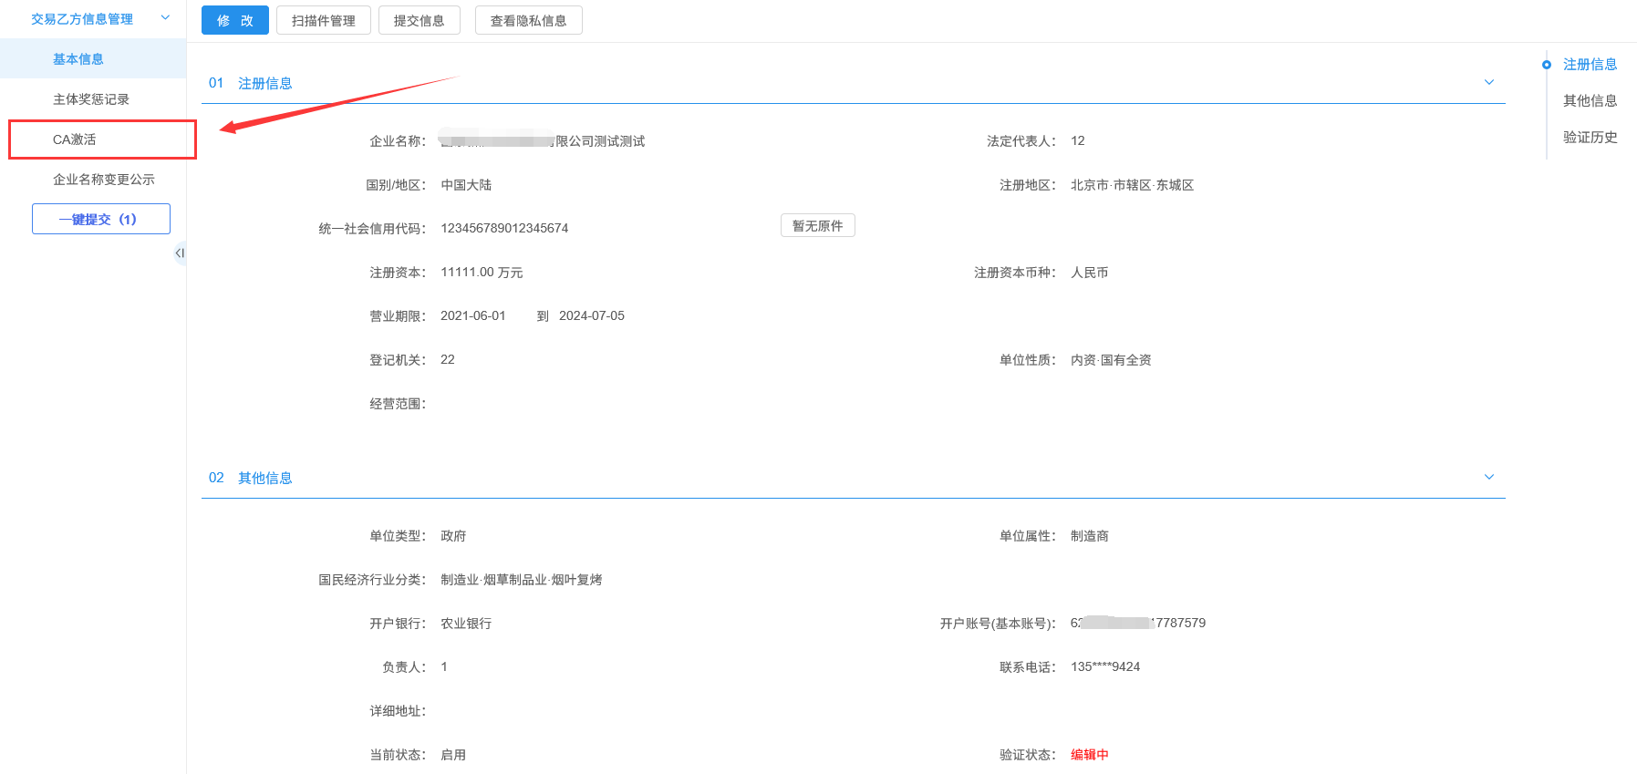
- 输入口令
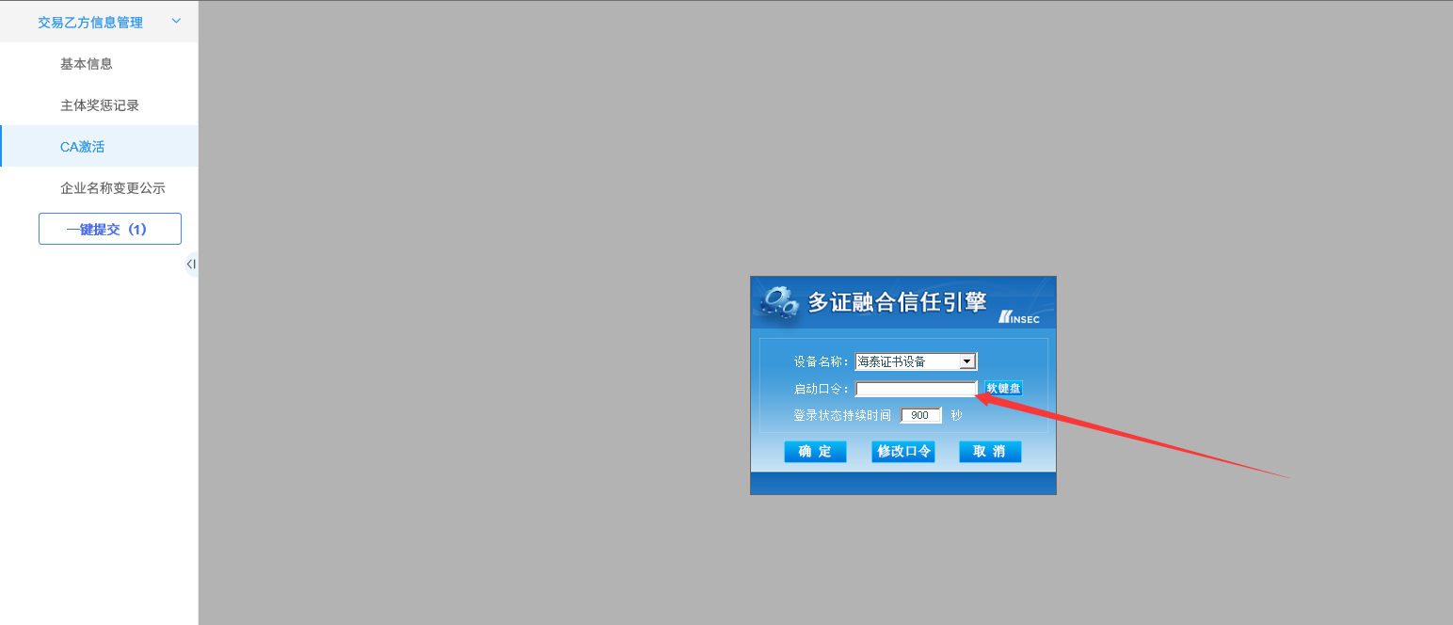
- 点击‘读取证书’，输入使用者姓名后，点击‘激活’，即完成CA绑定。绑定后才可以用CA登录。
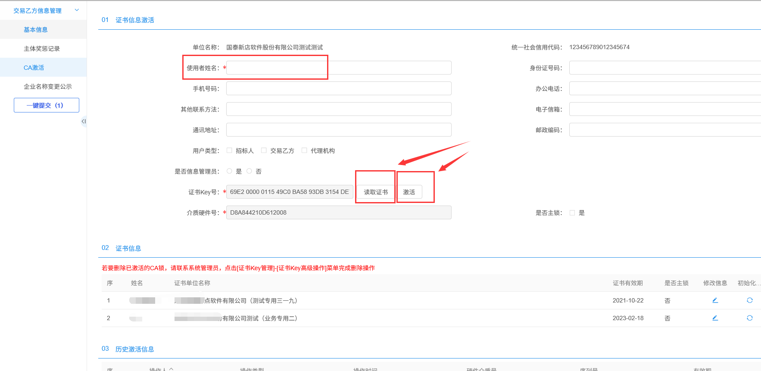

投标

我要投标
1.查看公告中的项目，选择查看对应项目的公告详情，选择要投标的标段，点击‘我要投标’；
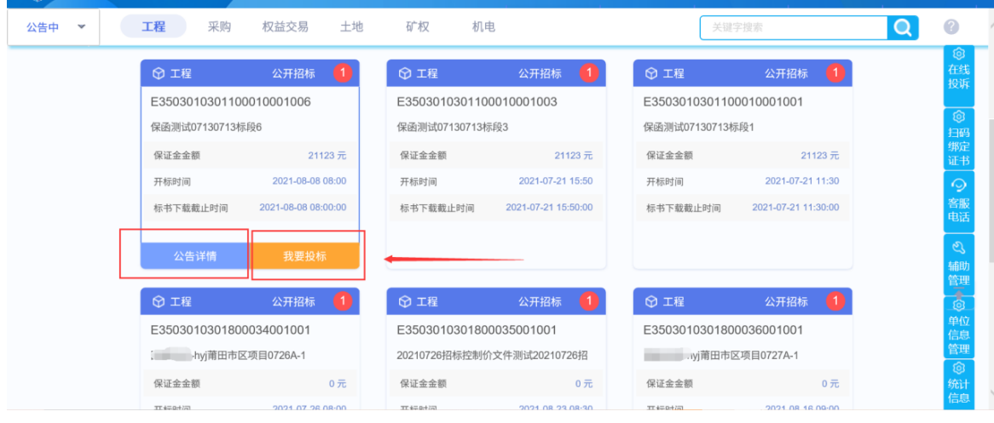
2.填写投标信息，选择项目负责人及证书号码；如实填报项目负责人的姓名及联系电话，是独立投标的则勾选‘本单位承诺独立参与本招投标会’；
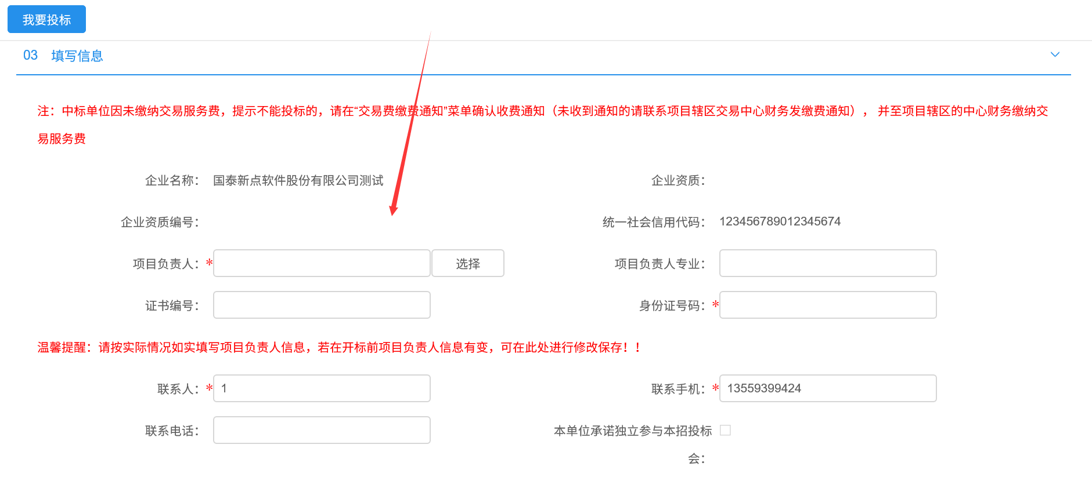
3.核对信息确认无误后点击‘我要投标’，完成报名。
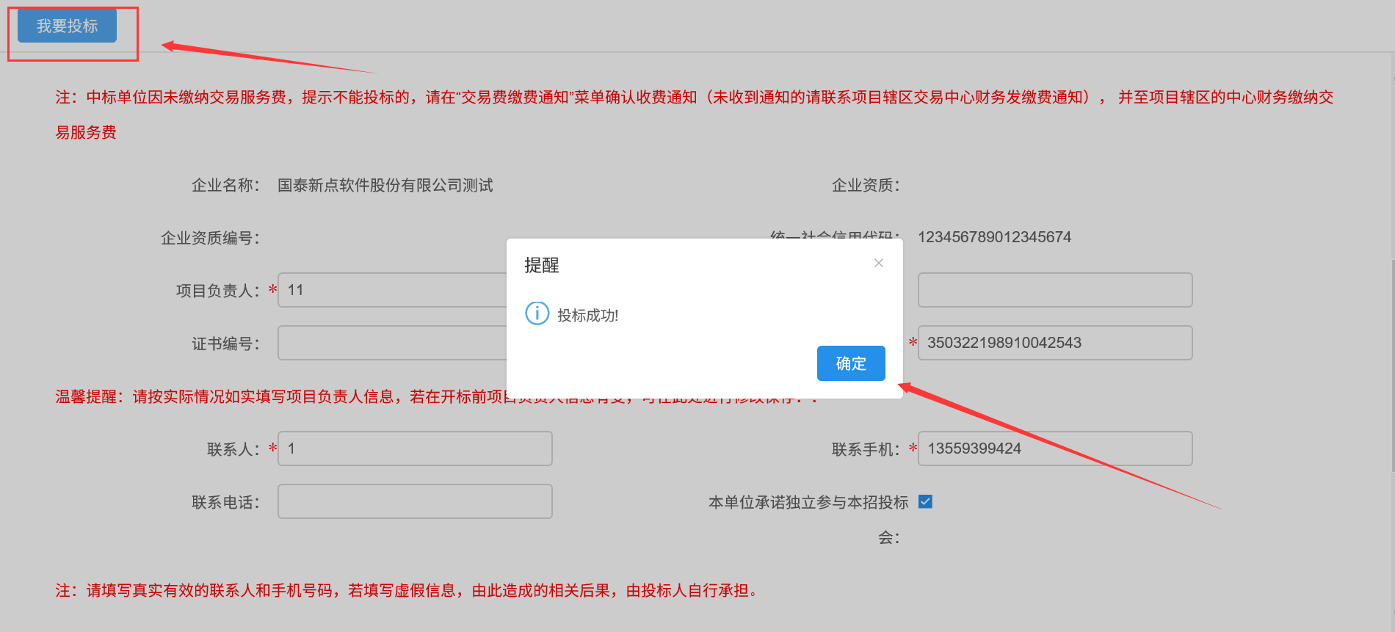

领取招标文件
1.点击进入已报名标段的项目流程页面；
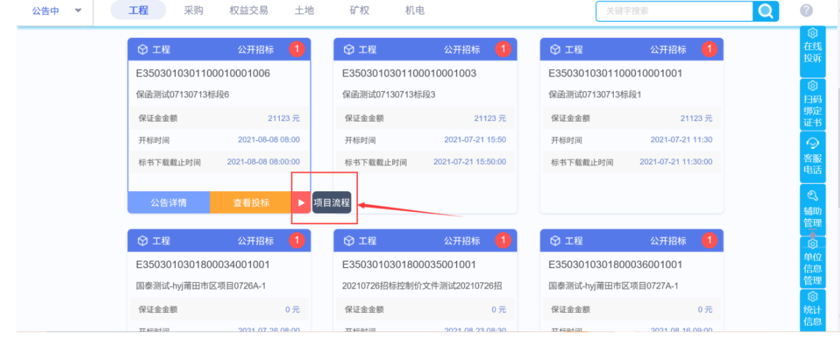
2. 点击‘招标文件领取’，进入招标文件下载页面；
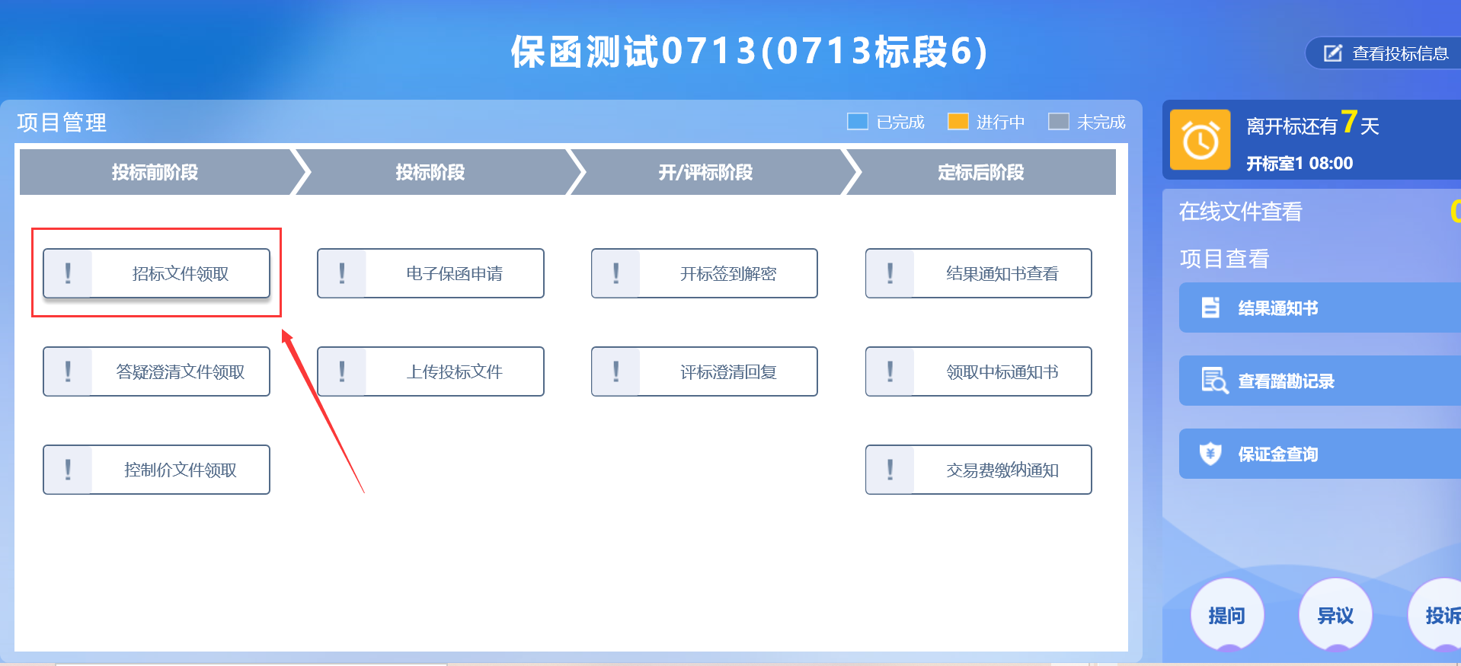
3. 点击‘下载’按钮；
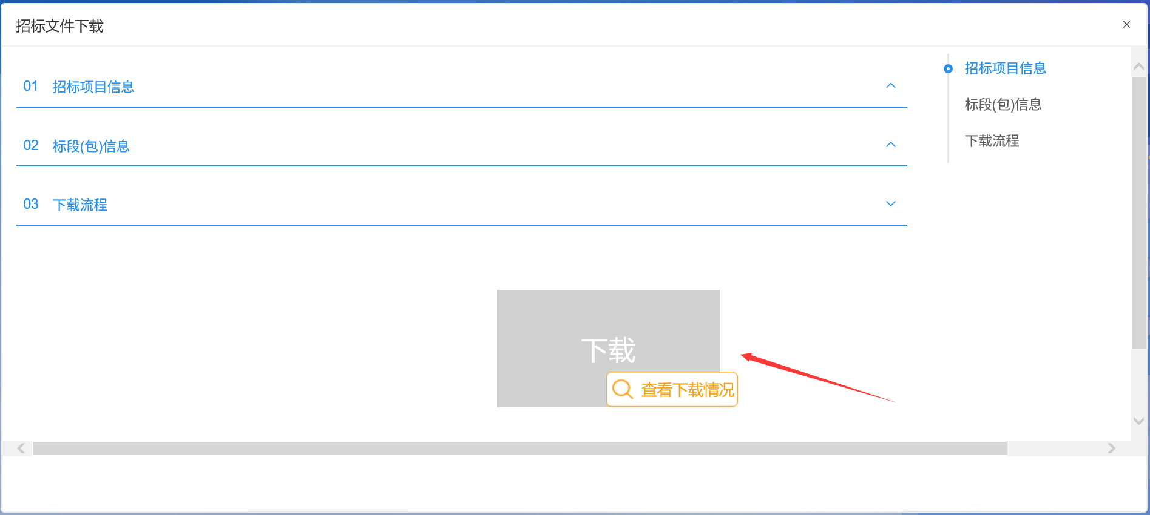
4.点击下载对应的招标文件；
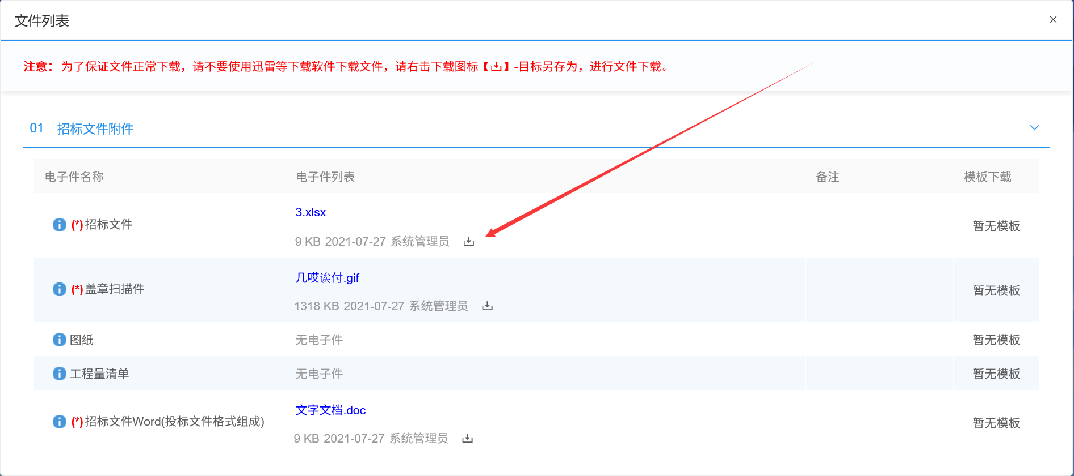

投标文件的制作
（以莆田无范本模式综合评分法招标文件为例制作投标文件）
打开桌面安装好的投标工具图标“”。
点击如图所示进行新增投标文件，插上激活过的CA，点击浏览导入相应项目的招标文件，新建项目。
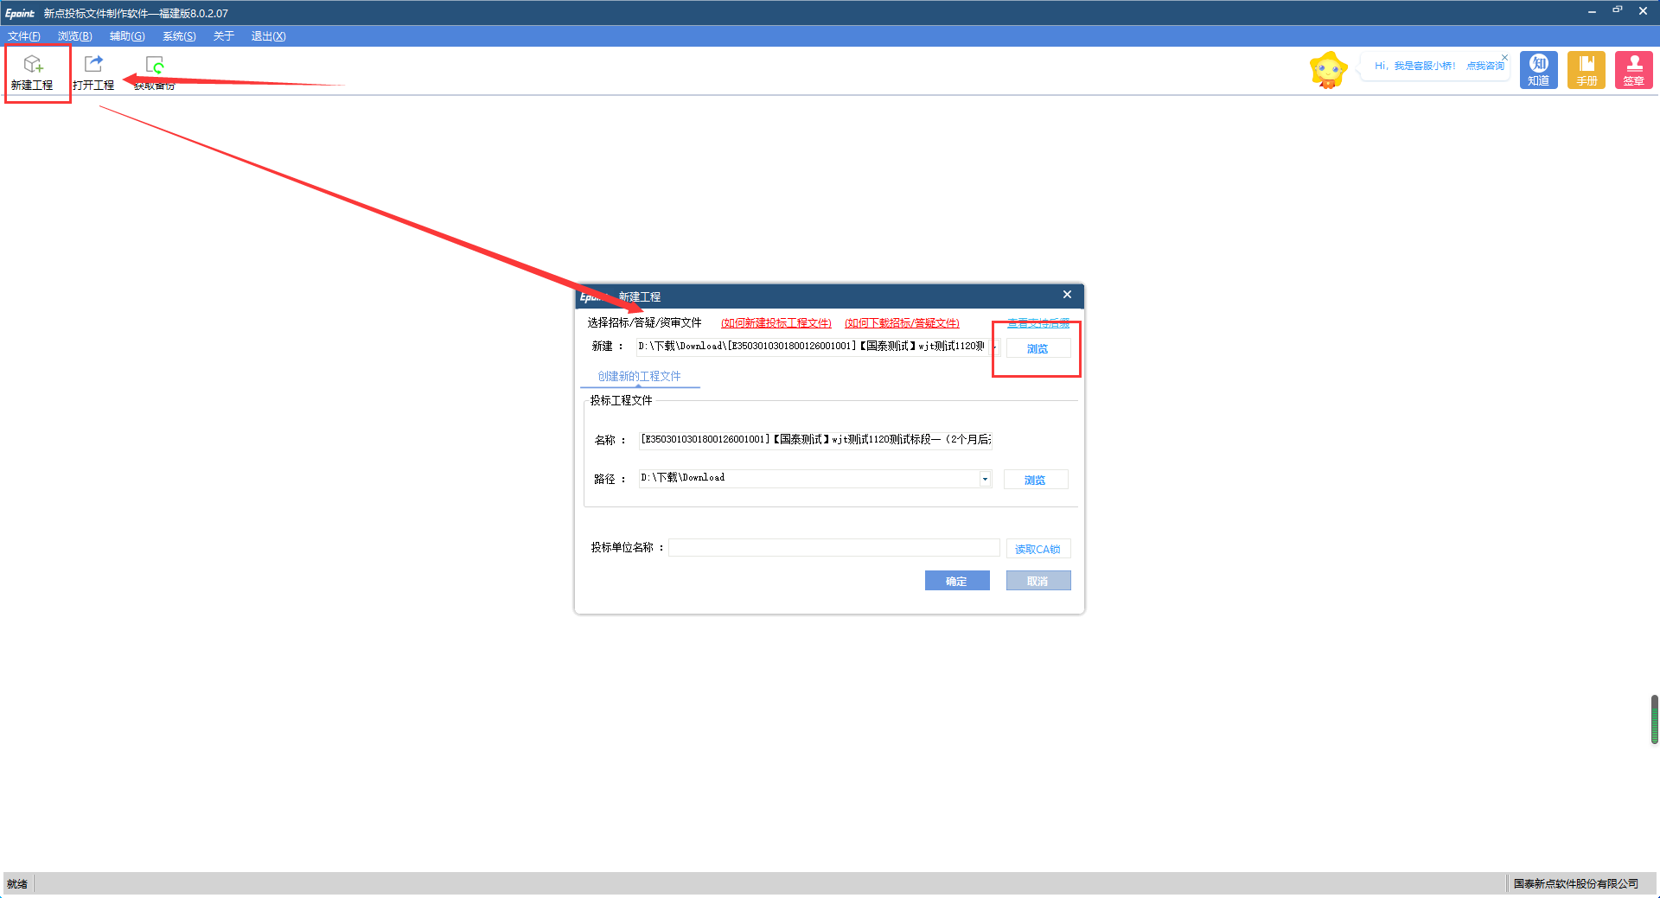
1.查看招标基本信息、查看招标正文；
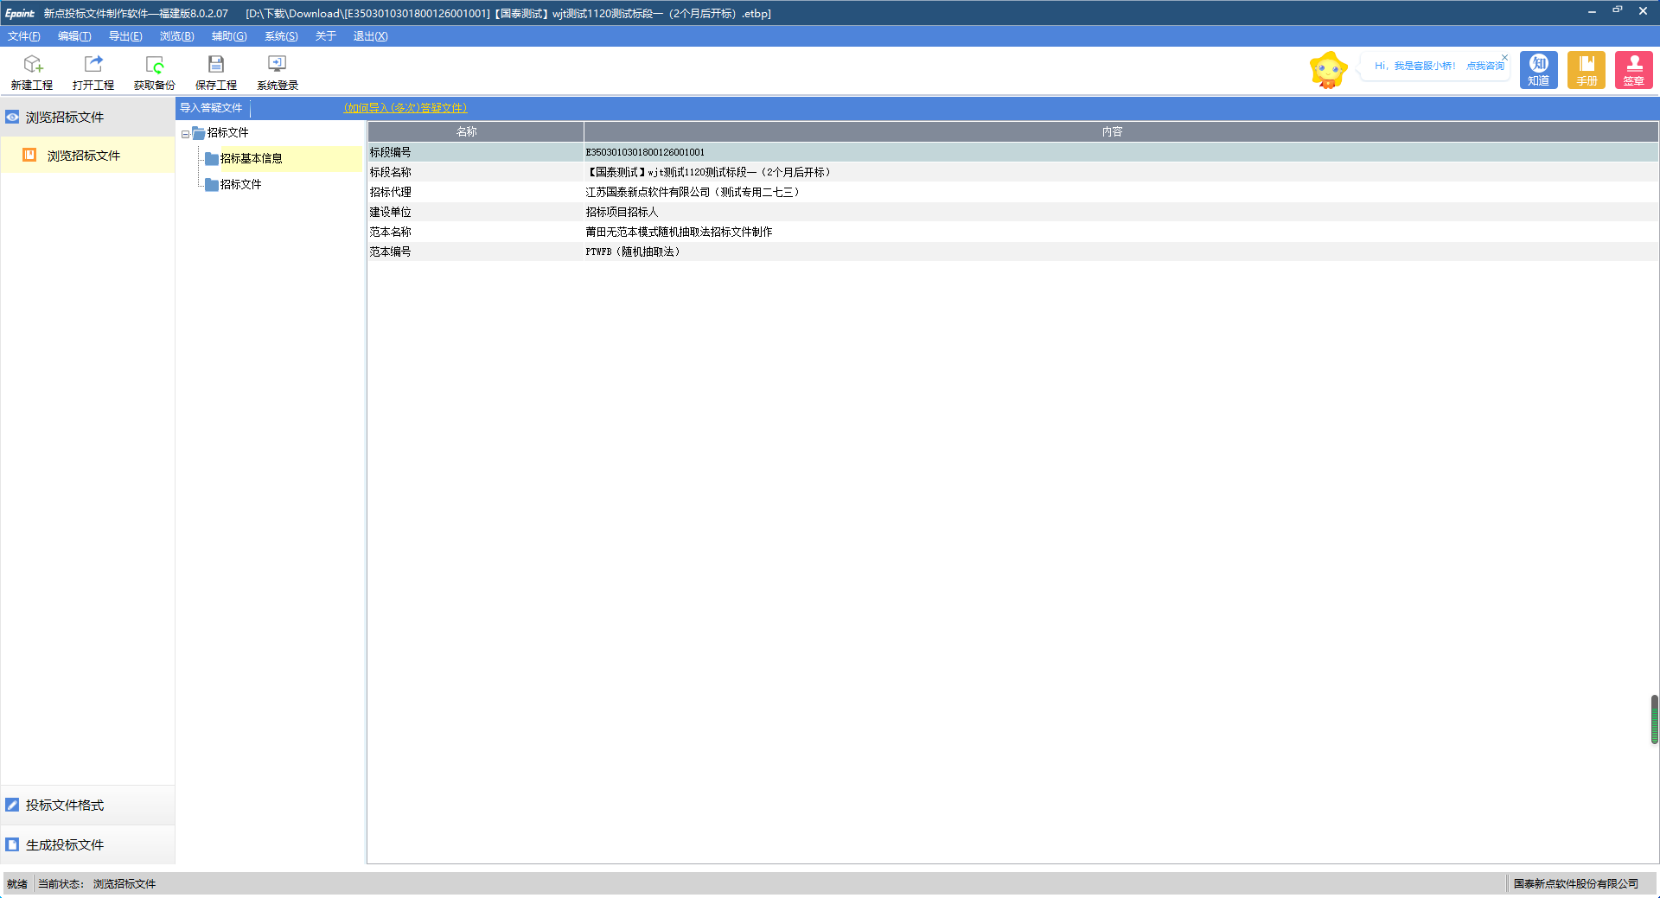
2.投标文件格式-开标一览表；
根据项目实际情况填写相应报价、工期、项目经理等信息，若有范本报价或工期要求为纯数字的，则需在如上图的黄色框内填入半角状态下的小写数字（如1、2、3）。
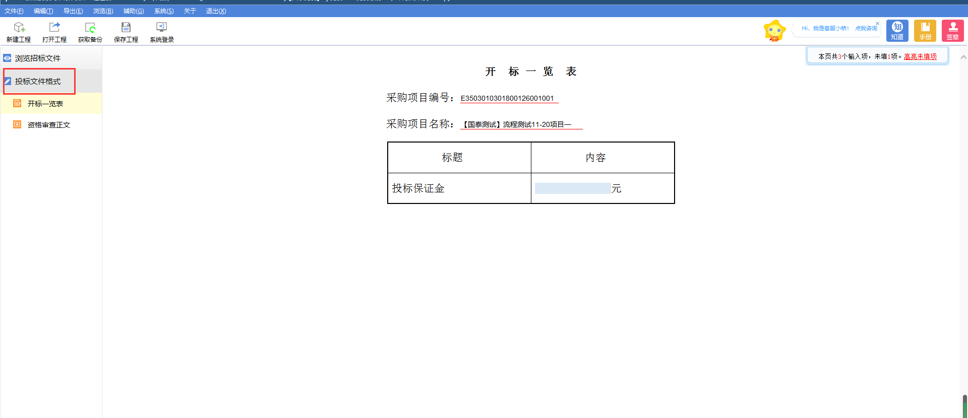
3.投标文件格式-资格审查正文；
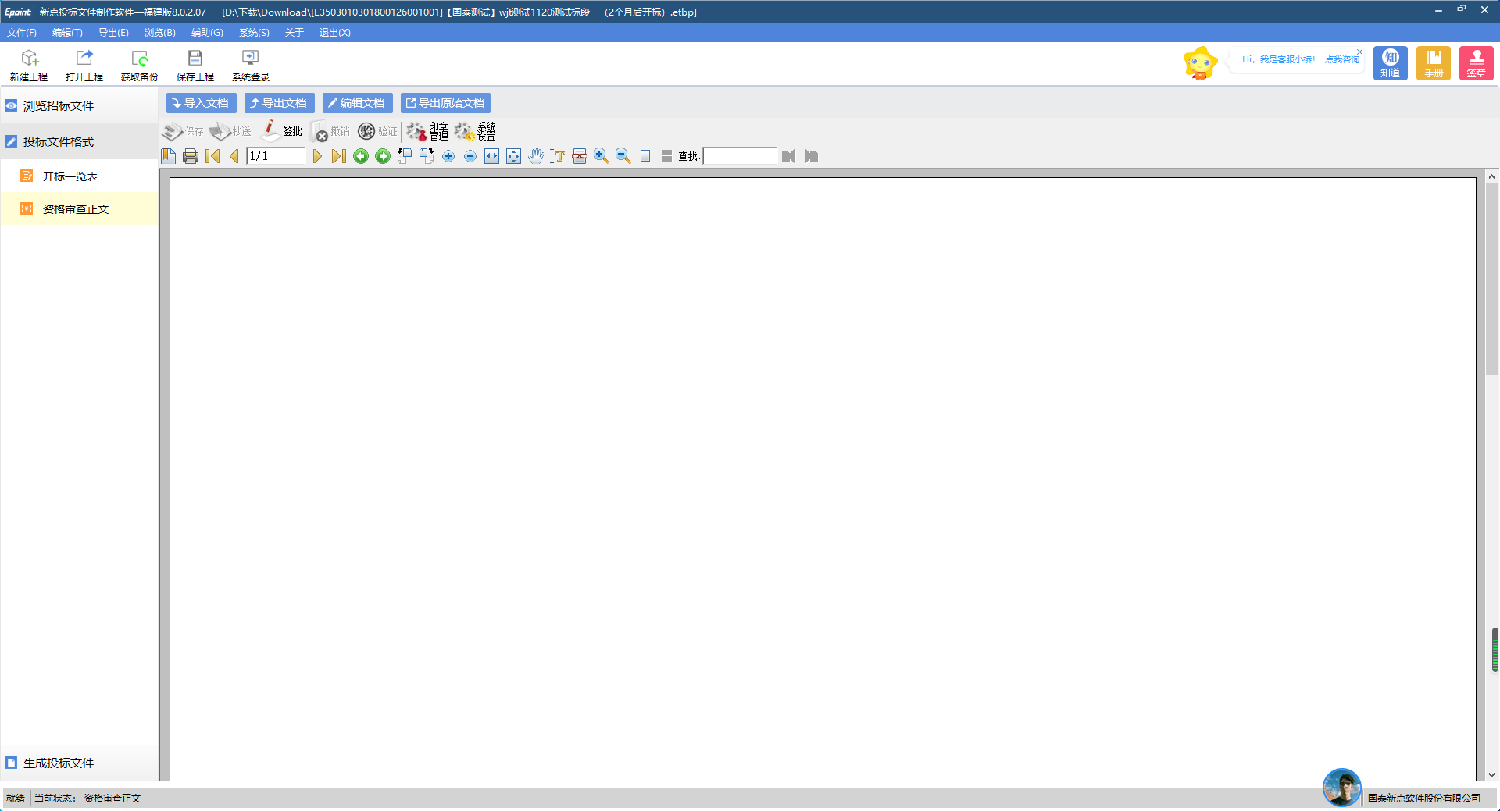
如上，点击投标文件格式——资格审查正文选项，选择导入文档把做好的资格审查文件导入到工具里
4.生成投标文件；
上述表格都制作好后，如下图点击生成投标文件，先转换标书后，对需要签章的部分进行签章，签章后可对标书预览，若没有问题则可点击生成文件（标书）。
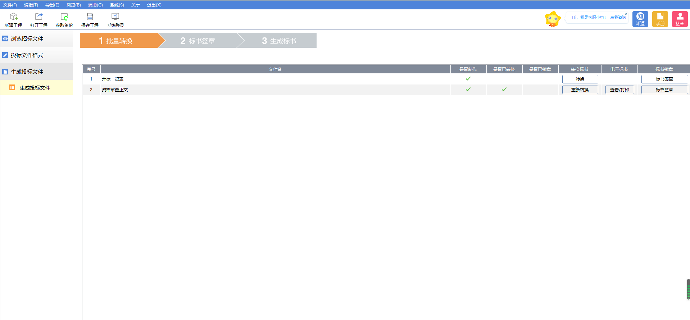
生成的标书有两个为加密与不加密投标文件（一起生成的内容是一样的，可通过预览不加密的标书进行内容确认），在业务系统上传投标文件处上传加密的投标文件。

电子保函申请
1.点击‘电子保函申请’，跳转电子保函平台；
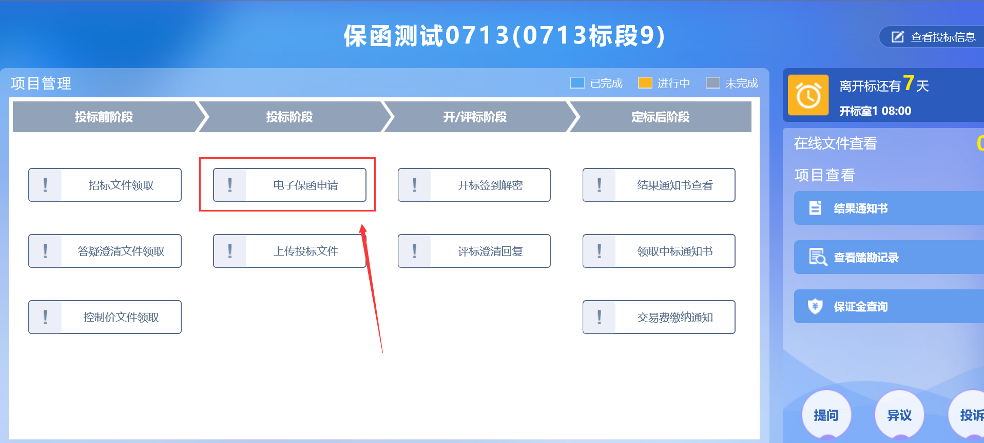
2.选择已投标的标段，进行保函申请；
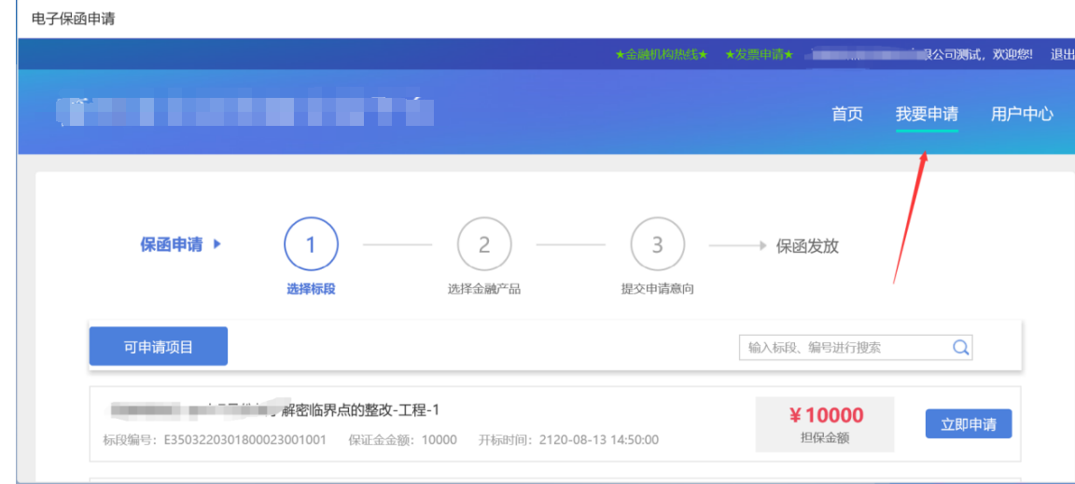

上传投标文件
1.点击‘上传投标文件’，进入上传投标文件页面；
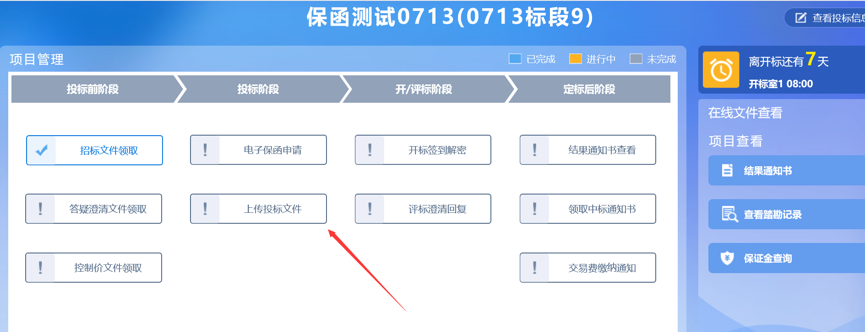
2.点击‘上传投标文件’，将用投标文件制作工具制作的加密投标文件上传；上传后可以通过模拟解密查看是否解密成功；
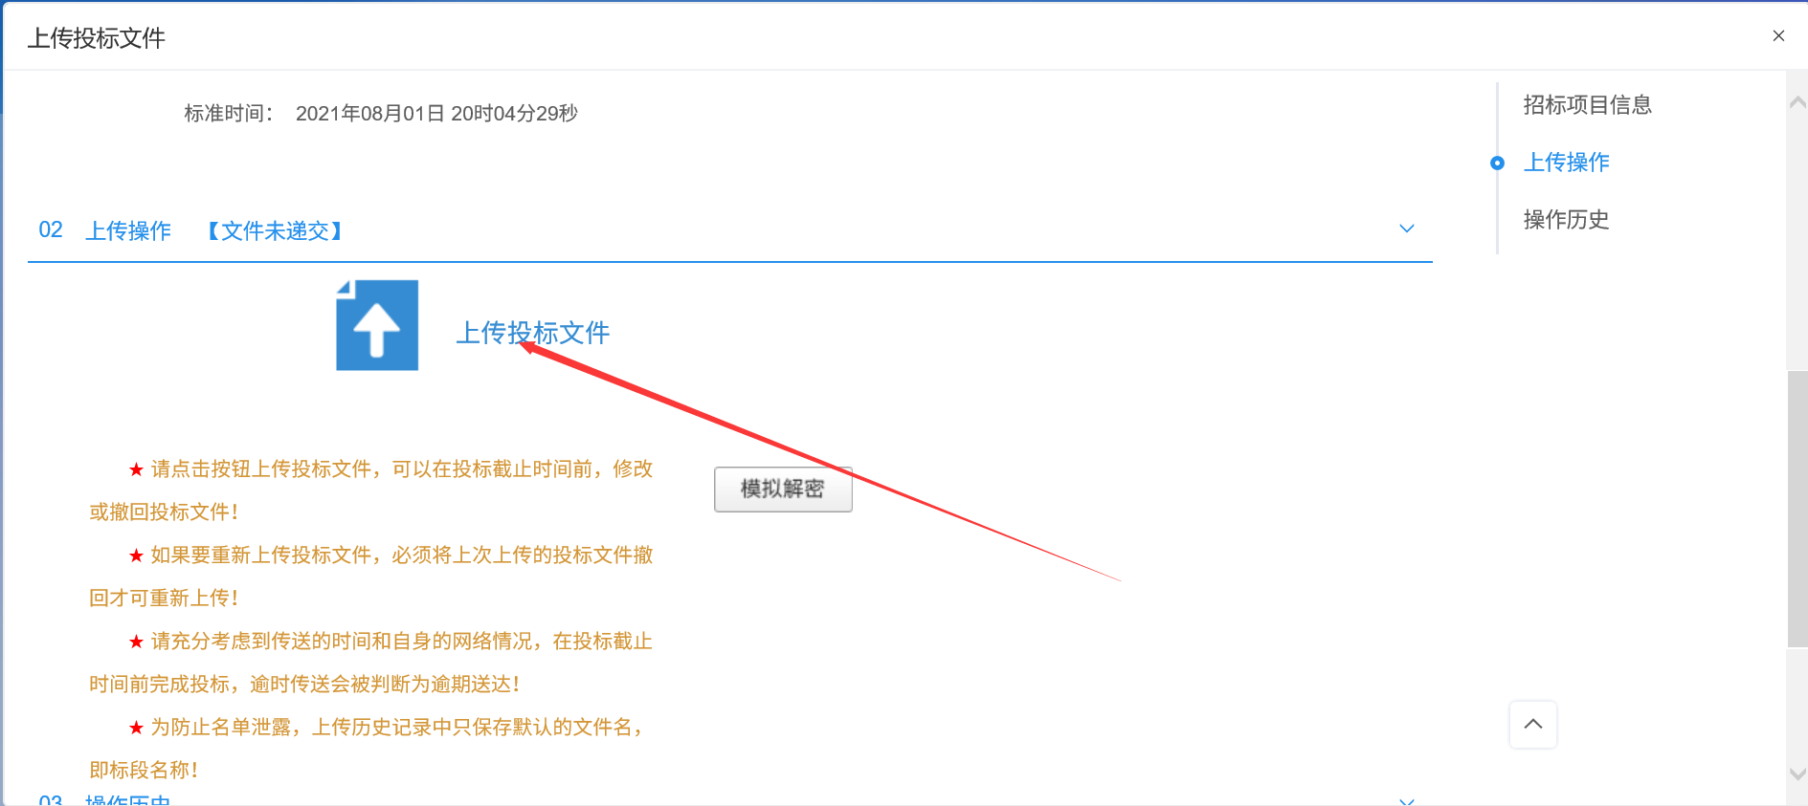
3.在投标截止时间前，可以修改或撤回投标文件；
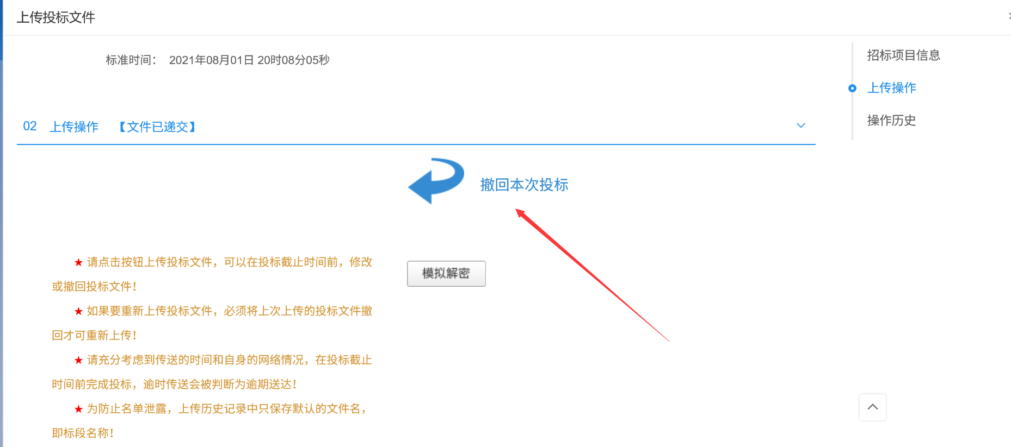

投标情况统计
1.点击右侧导航栏-统计信息-投标情况统计；

开标签到解密
1.开标时间当天，点击‘开标签到解密’，进入开标大厅进行解密；
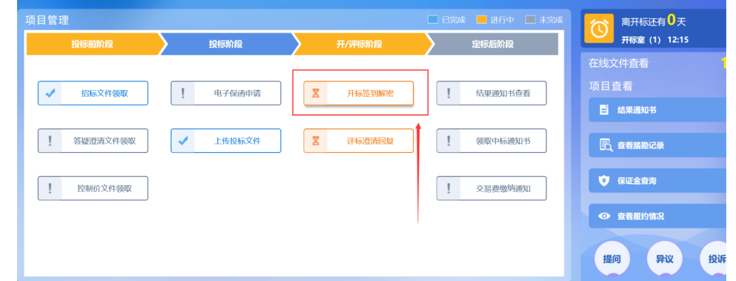
2.点击‘进入项目’；

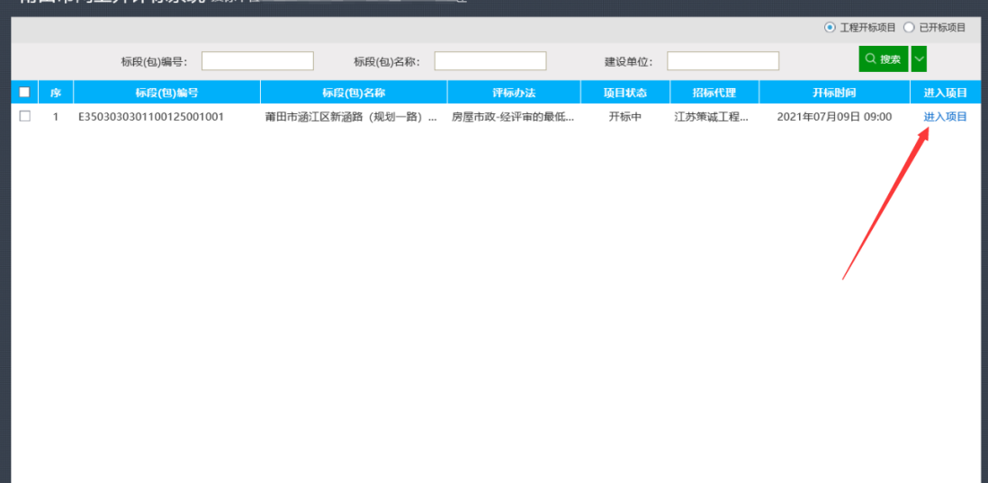
3.代理公布完投标单位名单后，投标单位点击‘我要解密’进行解密。
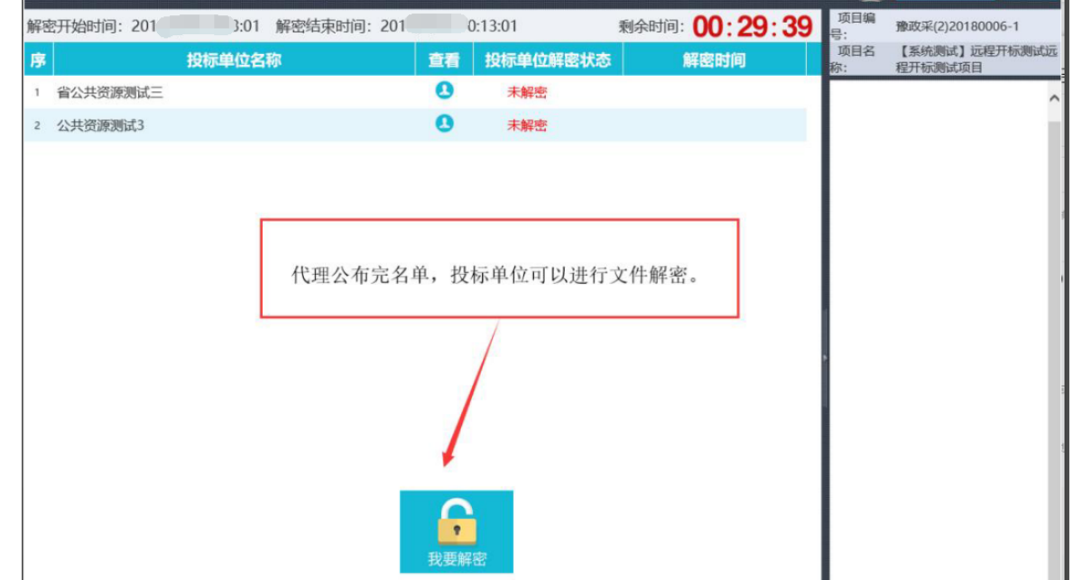

开标后

领取中标通知书
1.点击中标项目，选择进入对应项目的项目流程；
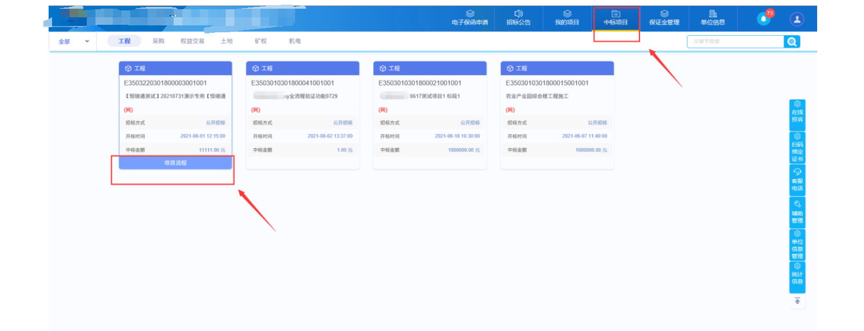
2.点击‘领取中标通知书’，进入领取中标通知书页面；
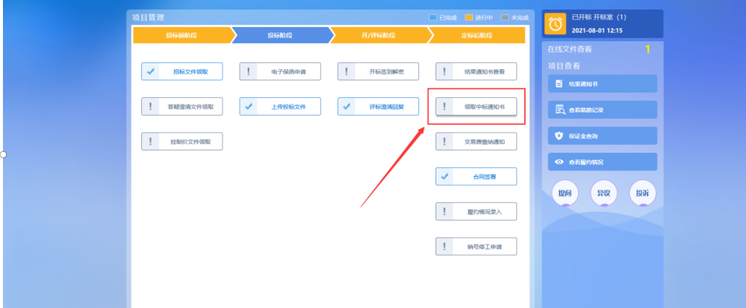
- 查看下载对应标段的中标通知书；
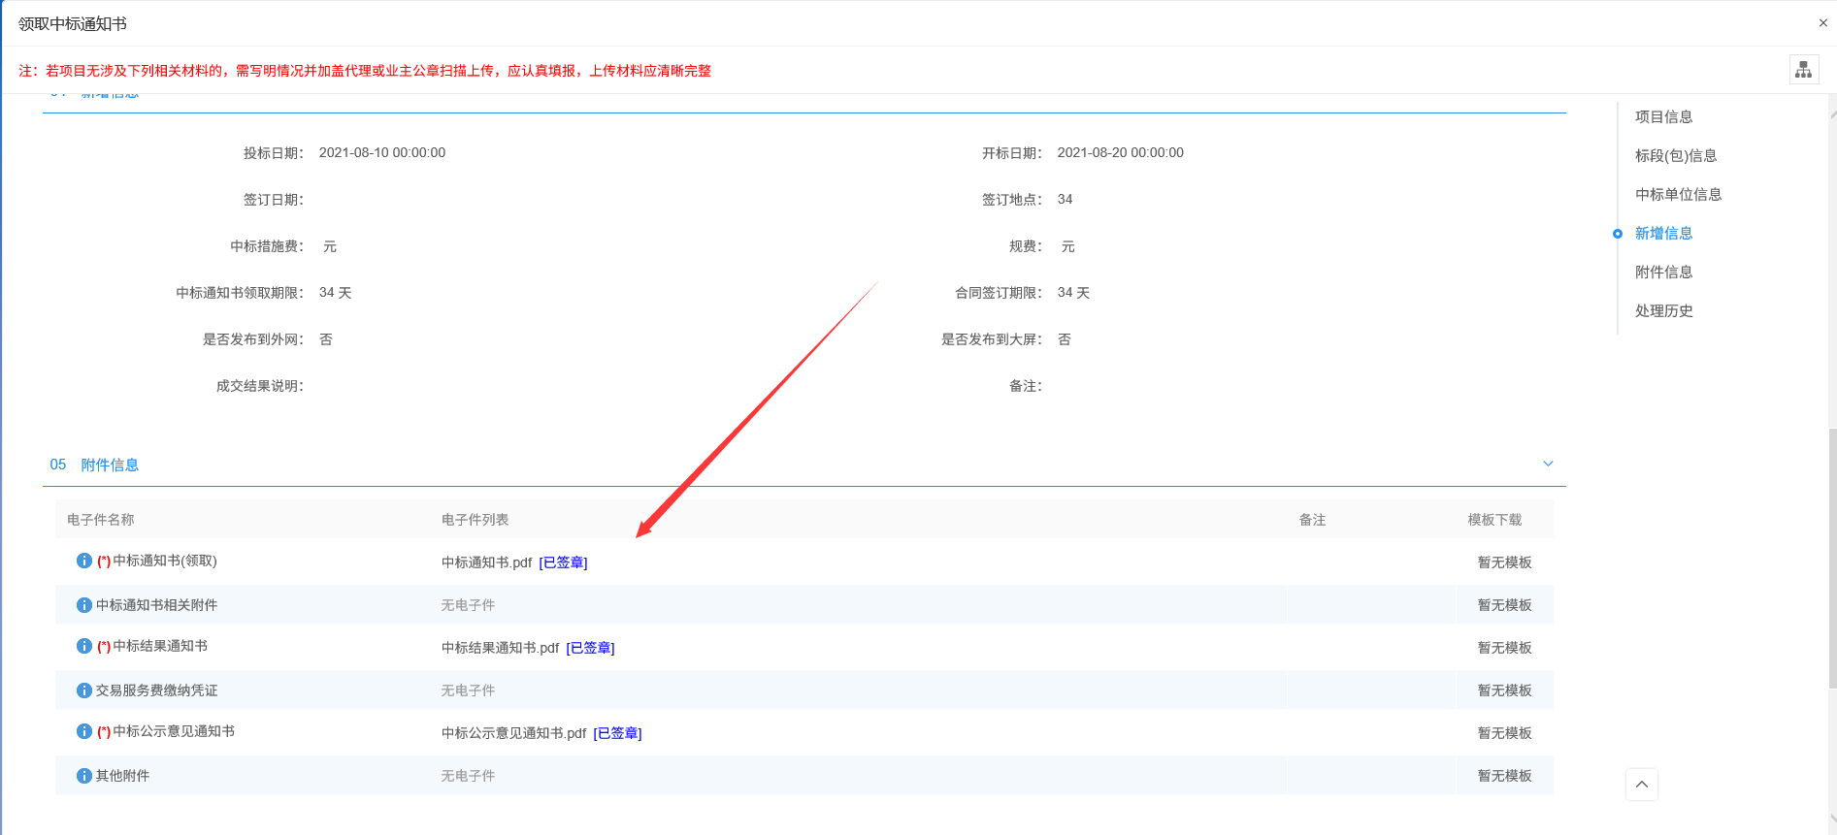

企业名称
单位因为一些原因名称有变更的，必须先在系统内企业名称变更，再进行CA名称的变更。
1.点击右上角-单位信息；
直接修改即可，提交即可

